**Serviço Nacional de Aprendizagem Comercial**

**Faculdade Senac Porto Alegre**

**Curso Superior de Tecnologia em Análise e Desenvolvimento de Sistemas**

**Gabriel Ortiz de Fraga**

**RELATÓRIO FINAL DE PROJETO**

**Automação Residencial utilizando Arduino e Servlets Java**

Porto Alegre

2015

**Gabriel Ortiz de Fraga**

**RELATÓRIO FINAL DE PROJETO**

**Automação Residencial Utilizando Arduino e Servlets Java**

Relatório final de projeto, apresentado como requisito parcial à obtenção da aprovação do projeto de TCC do Curso Superior de Tecnologia em Análise e Desenvolvimento de Sistemas, pela Faculdade Senac Porto Alegre.

Orientador: Dr. Marco Aurelio Souza Mangan

Porto Alegre

2015

**LISTA DE ILUSTRAÇÕES**

Figura 1 - Placa Arduino Duemilanove 13

Figura 2 - Arquitetura do sistema. 14

Figura 3 - Interface gráfica 15

Figura 4 - Estrutura OpenUp 16

Figura 5 - Casos de uso 18

Figura 6 - Modelagem de dados. 19

Figura 8 - Ligação dispositivo, relé e Arduino. 20

Figura 9 - Ligação de LED receptor infravermelho 20

Figura 10 - Ligação de sensor de temperatura e umidade. 21

Figura 11 - Ligação de sensor de gases. 21

Figura 12 - Ligação de sensor de movimento. 22

**LISTA DE TABELAS**

Tabela 1 - Comparativo entre o sistema proposto e similares. 9

Tabela 2 - Cronograma 24

# LISTA DE SIGLAS

CSS *Cascading Style Sheets*

EPF*Eclipse Process Framework*

HTML*HyperText Markup Language*

IDE*Integrated Development Environment*

IR *Infrared*

SGBDSistema de Gerenciamento de Banco de Dados

SQL*Structured* *Query* *Language*

**RESUMO**

O trabalho trata do desenvolvimento de uma ferramenta que controla diversos periféricos domésticos, tais como lâmpadas, trancas, ventiladores e afins, através de um microcontrolador Arduino com um Ethernet Shield (placa para comunicação com rede), proporcionando comodidade e conforto para os usuários, além de promover maior independência para pessoas com necessidades especiais. A interface será desenvolvida usando Java Web, para que possa ser acessada tanto via desktop quanto via smartphones e outros aparelhos que possam se conectar a rede. A linguagem de programação do microcontrolador Arduino é C.

**Palavras-chave**: Automação Residencial. Arduino. Comunicação em rede.

**SUMÁRIO**

LISTA DE SIGLAS 5

1 APRESENTAÇÃO GERAL DO PROJETO 7

2 PROBLEMA 8

2.1 DEFINIÇÃO DO PROBLEMA 8

2.2 SISTEMAS SIMILARES 8

2.2.1 IHOUSE 8

2.2.2 DOMOPOR 8

2.2.3 HOMEKIT 9

2.3 TABELA COMPARATIVA 9

3 OBJETIVOS 11

3.1 OBJETIVO GERAL 11

3.2 OBJETIVOS ESPECÍFICOS 11

4 ANÁLISE DE TECNOLOGIAS E FERRAMENTAS 12

4.1 PLATAFORMAS 12

4.2 FERRAMENTAS 12

4.3 HARDWARE 13

5 DESCRIÇÃO DA SOLUÇÃO 14

5.1 VISÃO GERAL 14

5.2 IMPLANTAÇÃO 15

5.3 UTILIZAÇÃO 15

6 ABORDAGEM DE DESENVOLVIMENTO 16

6.1 OPENUP 16

6.2 PAPÉIS 17

6.3 ATIVIDADES E ARTEFATOS 17

7 ARQUITETURA DO SISTEMA 18

7.1 MODELAGEM FUNCIONAL 18

7.2 MODELAGEM DE DADOS 19

7.3 CONEXÕES DE HARDWARE 19

7.4 SEGURANÇA 22

8 VALIDAÇÃO 23

8.1 ESTRATÉGIA 23

9 CRONOGRAMA 24

REFERÊNCIAS 25

COMPONENTES REUTILIZADOS 26

APÊNDICES 27

# 1 APRESENTAÇÃO GERAL DO PROJETO

Com o desenvolvimento de microcontroladores programáveis modernos, ficou mais fácil trabalhar com um grande leque de opções, trazendo soluções para os mais diversos problemas, tais como limitações de pessoas com deficiências, que diariamente enfrentam barreiras impostas por suas condições. A ideia é facilitar o cotidiano das pessoas, sejam elas portadoras de necessidades especiais ou não. Com a implantação do sistema proposto, o usuário terá em suas mãos controle sobre alguns utensílios do seu dia a dia.

A ferramenta proposta visa tornar possível controlar utensílios domésticos, tais como lâmpadas, trancas, ventiladores e afins, e também trazer informações coletadas por sensores através de um microcontrolador Arduino que é uma plataforma programável em C que oferece recursos para controlar uma gama de outros dispositivos que podem ser conectados a ele.

De acordo com o site oficial do Arduino:

Esta é uma plataforma de prototipação eletrônica de código aberto baseada em hardware e software flexíveis e fáceis de usar. É destinada a artistas, designers, entusiastas e todos interessados em criar objetos ou ambientes interativos (Arduino.cc, 2014)

Estes objetos ou ambientes proporcionam comodidade, conforto e segurança para os usuários, além de promover maior independência para pessoas com necessidades especiais ou incapacitadas.

O usuário controlará sua residência através de um sistema web, que será implementado usando Java, o uso desta tecnologia para a criação do site foi escolhida por ser capaz de executar em quaisquer dispositivos que tenham conectividade com a internet, diferente de aplicações nativas, que só podem ser usadas por um grupo específico de dispositivos.

O restante do trabalho apresenta como o sistema funcionará detalhadamente. capítulo 2 apresenta a definição do problema, a descrição de sistemas similares e uma comparação entre eles e o sistema proposto, o capítulo 3 apresenta os objetivos do projeto, tanto os gerais quanto os específicos, o capítulo 4 apresenta a análise de tecnologias e ferramentas, especificando qual função cada uma vai desempenhar e o porquê da sua escolha, o capítulo 5 apresenta a descrição da solução, detalhando quais medidas serão tomadas passo a passo para solucionar/amenizar os problemas já citados, o capítulo 6 apresenta a abordagem de desenvolvimento explicando suas principais características e como foi aplicada no projeto, o capítulo 7 apresenta a arquitetura do sistema, mostrando as modelagens funcionais, de dados, da interface e como foram feitas as conexões de hardware e o capítulo 8 apresenta a validação, mostra qual estratégia vai ser adotada para validar a efetividade do sistema.

# 2 PROBLEMA

Este capítulo apresenta quais problemas o sistema visa amenizar, sendo eles:

deslocamento, gasto de tempo e gasto de dinheiro.

## 2.1 DEFINIÇÃO DO PROBLEMA

Um sistema como o proposto é capaz de suprir e amenizar necessidades diversas. Se o usuário for deficiente físico ou esteja incapacitado temporariamente, por exemplo, algumas ações cotidianas serão mais simples de serem realizadas, agindo diretamente no problema de deslocamento e outras limitações físicas.

O sistema também pode minimizar o desperdício/gasto de energia, pois ele é capaz de mostrar ao usuário quanto tempo cada utensílio permaneceu consumindo energia durante o mês, facilitando assim o controle e a contenção de gastos.

Além dos problemas já citados, existe também o fator tempo, tendo em vista que ele se torna cada vez mais escasso no cotidiano, pequenas ações como levantar para ligar/desligar aparelhos, procurar controles remotos e afins, ao longo de um ano o somatório pode ser surpreendente, tempo que pode ser poupado com o uso do sistema proposto. Se aplicado em empresas o desligamento de lâmpadas, condicionadores de ar e afins pode ser feito em setores ou andares inteiros sem a necessidade de alguém ir até o local e desligar manualmente cada dispositivo citado.

## 2.2 SISTEMAS SIMILARES

Existem diversas empresas no mercado que oferecem serviços de automação residencial, porém poucas fazem uso dos microcontroladores Arduino.

## 2.2.1 IHOUSE

A iHouse foi a empresa pioneira no Brasil a lançar empreendimentos com tecnologia de automação residencial embarcada. Em 2006, uma matéria na revista [Exame](http://exame.abril.com.br/revista-exame/edicoes/0868/noticias/as-casas-do-futuro-ja-estao-a-venda-m0082059), com o título “As casas do futuro já estão à venda”, anunciava: “... a primeira safra de apartamentos do futuro começa a se tornar realidade no mês de maio, no bairro do Itaim, zona sul de São Paulo”. Tratava-se do Brazilian Art, um projeto com todas as características de um alto padrão, em um dos endereços mais sofisticados da cidade e com o objetivo de também conquistar os aficionados por tecnologia. Empreendimentos de luxo que foram lançados em várias cidades do país pelas grandes incorporadoras parceiras da iHouse.

Mas, se no começo apenas o altíssimo padrão podia receber essa tecnologia, em 2010 a situação começou a mudar, uma série de novos empreendimentos agora voltados para o médio alto padrão foram lançados no mercado e, mais uma vez, graças ao pioneirismo da iHouse com o lançamento de pacotes de produtos para essa faixa do mercado.

## 2.2.2 DOMOPOR

Fundada em 2004, a Domopor apresentou-se ao mercado com vocação para o desenvolvimento de soluções inteligentes para a área habitacional (domótica). Com a ajuda de algumas parceiras, a Domopor disponibiliza em 2006 uma solução pioneira na área de controle e monitorização de temperatura, em meados de 2008 com o avanço da tecnologia a empresa lança uma solução integrada ao nível de eletricidade, painéis solares, ar condicionado, aquecimento central e outros.

## 2.2.3 HOMEKIT

HomeKit é um framework do iOS 8 para comunicar e controlar acessórios conectados à casa de um usuário. Você pode permitir que os usuários descubram acessórios do HomeKit em sua casa e os configure, ou você pode criar ações para controlar esses dispositivos. Os usuários podem agrupar ações e dispará-los usando Siri.

## 2.3 TABELA COMPARATIVA

A Tabela 1 mostra um comparativo entre o sistema tratado neste trabalho e sistemas similares.

Tabela 1 - Comparativo entre o sistema proposto e similares.

|  |  |  |  |  |
| --- | --- | --- | --- | --- |
| **Características** | **iHouse** | **Domopor** | **HomeKit** | **Dom. Ortiz** |
| Controla lâmpadas | X | X | X | X |
| Controla portas |  |  | X | X |
| Controla tv | X |  |  |  |
| Controla chuveiro | X |  |  |  |
| Controla ventiladores |  | X | X | X |
| Login de usuário |  | X | X | X |
| Controle de longa distância | X | X | X | X |
| Software executa em smartphones | X |  | X | X |
| Software executa em desktop |  | X | X | X |
| Software executa em notebooks |  | X | X | X |
| Detecta movimento/presença |  | X | X | X |
| Detecta gases |  | X |  | X |
| Detecta chuva |  |  |  | X |
| Detecta luminosidade | X |  | X | X |
| Monitora temperatura |  |  |  | X |
| Monitora umidade | X |  | X | X |
|  |  |  |  |  |

Fonte: Tabela criada pelo autor deste trabalho.

Os itens citados na tabela podem ter aplicações diferentes para cada tipo de usuário, exemplificarei a aplicabilidade para as seguintes categorias de usuários: Usuário sem necessidades especiais (permanentes); usuários com necessidades especiais; empresas/instituições.

Para um usuário sem necessidades especiais, os controles de lâmpadas, portas, televisores e ventiladores pode ser interessantes para maior comodidade e conforto, ele não terá mais que levantar para abrir portas, desligar lâmpadas que por acaso esqueceu acesas, o que é muito prático e confortável, terá a comodidade de usar o sistema em celulares, notebooks e desktops, já os sensores irão prover mais segurança em sua casa, sem a necessidade de locomoção até o item alvo, como por exemplo, checar se esqueceu uma boca do fogão acesa.

Para um usuário com necessidades especiais, sejam elas permanentes ou temporárias, o sistema é ainda mais atraente, porque vai além de apenas trazer conforto, ele traz também maior independência, tarefas simples como ligar lâmpadas e ventiladores, ou abrir portas podem ser bastante difíceis para alguns portadores de deficiências, pessoas lesionadas ou apenas debilitadas pela idade avançada, e assim como para pessoas sem necessidades especiais, os sensores irão estar continuamente coletando dados e monitorando se a casa está fora de perigo, alertando o usuário caso algo fora do esperado aconteça.

Para empresas e instituições de qualquer natureza, o sistema é mais útil no aspecto de economia, podendo controlar e monitorar o horário de funcionamento de lâmpadas, laboratórios de informática e equipamentos diversos, dizendo quanto tempo cada um ficou ligado podendo assim calcular qual foi o consumo de energia, com estes dados soluções com temporizadores podem otimizar o uso destes, fazendo com que a empresa deixe de gastar dinheiro desnecessariamente, além de automatizar o processo de abertura/fechamento, economizará tempo, não haverá a necessidade e um trabalhador passar de sala em sala para ligar as luzes e os computadores por exemplo, caso seja uma instituição de ensino.

Os sensores exerceriam a mesma função, monitorar e informar caso haja alguma irregularidade.

# 3 OBJETIVOS

Este capítulo apresenta os objetivos a serem alcançados até o final do projeto.

## 3.1 OBJETIVO GERAL

Desenvolver um sistema Web utilizando Java que, através do uso do microcontrolador Arduino proporciona o controle de itens domésticos e a apresentação de dados coletados por sensores.

## 3.2 OBJETIVOS ESPECÍFICOS

Para atingir o objetivo geral é necessário que módulos sejam implementados e integrados, dentre estes encontraremos:

1. Controlar cirquitos com módulo relé – Este módulo é capaz de suprir e cortar energia elétrica, tornando assim possível o controle de diversos utensílios domésticos que dependem apenas de corrente elétrica.
2. Emitir alertas e informações – O sistema contará com sensores, que ao detectarem mudanças devem disparar alertas ao usuário, dentre eles temos: sensor de chuva, sensor de gases (propano e iso butano, encontrados em “gás de cozinha”), sensor de temperatura, sensor de umidade e um sensor de movimentos.
3. Comunicação entre software e hardware pelo servidor web.

# 4 ANÁLISE DE TECNOLOGIAS E FERRAMENTAS

Este capítulo apresenta quais tecnologias, ferramentas e hardwares foram utilizados para o desenvolvimento do projeto.

## 4.1 PLATAFORMAS

As plataformas adotadas para o desenvolvimento do sistema são: Java; C; HTML; CSS; Bootstrap e SQL.

Java é uma linguagem de programação de alto nível desenvolvida pela Sun Microsystems, foi eleita para a elaboração do sistema, em razão de o autor deste trabalho de conclusão de curso possuir mais experiência com a mesma. Uma alternativa tão boa quanto e capaz de suprir as necessidades do sistema é PHP.

A linguagem reconhecida pelo microcontrolador Arduino é C, com ela todas as funções são escritas e através do Arduino IDE são compiladas e enviadas à placa.

A interface será modelada usando HTML e CSS, HTML é a linguagem usada para criar documentos que são lidos por navegadores. A aparência destes documentos pode ser aprimorada através do uso de folhas de estilo (CSS), e para que a interface seja responsiva, é feito o uso de um framework chamado Bootstrap, este dispõe de ferramentas que tornam isso possível.

Para a permanência de dados é feito o uso de bancos de dados, cuja criação, controle e manipulação de dados é feita através da linguagem SQL.

## 4.2 FERRAMENTAS

Foram cogitadas duas IDE´s para o desenvolvimento do trabalho, o NetBeans e o Eclipse, ambas são muito boas dentro de suas propostas, porém, pelo fato de o autor do trabalho ter muito mais experiência com o NetBeans, fazendo assim com que o tempo gasto na configuração do projeto e do ambiente de programação sejam menores, este foi escolhido.

O NetBeans um ambiente de desenvolvimento integrado, ou seja, é uma ferramenta usada para escrever programas com o qual o autor do trabalho está familiarizado, que dá suporte ao desenvolvimento web, sendo assim capaz de suprir as necessidades do trabalho.

O ambiente de desenvolvimento usado para compilar/enviar o código para o microcontrolador Arduino que será usado no trabalho é p Arduino IDE, este conta com bibliotecas que o acompanham no pacote oficial, e também outras que podem ser posteriormente baixadas e importadas, elas servem para tornar possível a comunicação da plataforma com certos dispositivos, tais como o sensor de temperatura e umidade e os leds infravermelho.

A manipulação de dados é feita através do MySql, que é um SGBD.

O controle de versão é feito através da tecnologia Git.

A ferramenta que foi utilizada para criar as imagens demonstrando como os dispositivos são conectados à placa é o Fritzing, além desta competência, ele também gera o diagrama elétrico do protótipo, que é usado como modelo do produto final.

## 4.3 HARDWARE

O microcontrolador escolhido para o projeto foi o Arduino, pois além de o autor do projeto já possuir um, é um equipamento de custo relativamente baixo, existem placas certificadas, que são desenvolvidas por outras empresas usando a o padrão de pinagem Arduino, uma delas é a Intel Galileo. É nesta placa onde todos os dispositivos são acoplados, ele também é responsável por ler e processar as instruções e realizar as devidas ações.

Além da placa, outros componentes foram utilizados:

**Jumpers:** São os cabos usados para realizar as ligações elétricas, podem ser usados diretamente nas peças e na placa Arduino, como podem ser usados na placa prototipadora como intermediadora. Existem jumpers macho-macho, fêmea-fêmea e macho-fêmea.

**Placa prototipadora:** É uma placa com orifícios e conexões condutoras, onde os jumpers e dispositivos são acoplados de forma que correspondam com as necessidades técnicas para seu bom funcionamento.

**Resistores:** É um pequeno dispositivo cuja função é limitar a corrente elétrica, é necessário para trabalhar com peças de corrente mais baixa.

**Relé:** É um dispositivo que através de estímulos elétricos alterna a corrente em seus orifícios de saída, onde fios são conectados.

**Receptor IR:** É um sensor que capta sinais infravermelhos, a placa Arduino consegue interpretar os dados coletados e atribuir funções.

**Sensor de chuva:** É um sensor que calcula quanta água há em sua superfície.

**Sensor de gases:** É um sensor capaz de identificar se há gases em sua proximidade.

**Sensor de movimento:** É um sensor que detecta se houve algum movimento em sua face de atuação.

**Sensor de temperatura e umidade:** É um único sensor capaz de monitorar a temperatura e a umidade relativa do ambiente.

A Figura 2 é o modelo Duemilanove do microcontrolador arduino, que será utilizado no trabalho.

Figura 1 - Placa Arduino Duemilanove

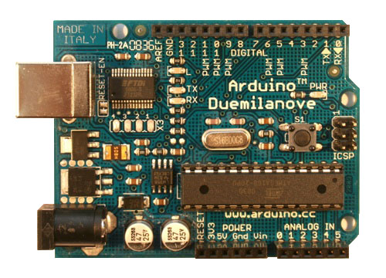

Fonte: site oficial Arduino(Arduino.cc).

# 5 DESCRIÇÃO DA SOLUÇÃO

Este capítulo apresenta a solução que o sistema traz, como é feita sua implantação e utilização.

## 5.1 VISÃO GERAL

O sistema proposto irá centralizar algumas das ações cotidianas em um site (também acessível por smartphones), no qual o usuário terá controle sobre os dispositivos implementados/instalados, tais como, lâmpadas, trancas de portas, ventiladores/condicionadores de ar, sensor de gás, sensor de chuva, sensor de movimento e afins, evitando assim o deslocamento do usuário para interagir com estes elementos, seja para sua comodidade, seja por questões de saúde/limitações físicas, ou em casos de empresas, ter maior controle sobre suas instalações e facilidade em interagir com os dispositivos destas.

Para tornar isto possível, foi desenvolvido um sistema usando HTML, CSS3 e Java. Os usuários irão interagir com o sistema principalmente através de um site, que apresentará informações coletadas por sensores e também opções de controle de utensílios. O acesso ao sistema é feito via internet, o sistema irá se comunicar com um microcontrolador cuja função é fornecer dados coletados e aguardar e realizar instruções.

A Figura 1 mostra a estrutura do sistema.

Figura 2 - Arquitetura do sistema.

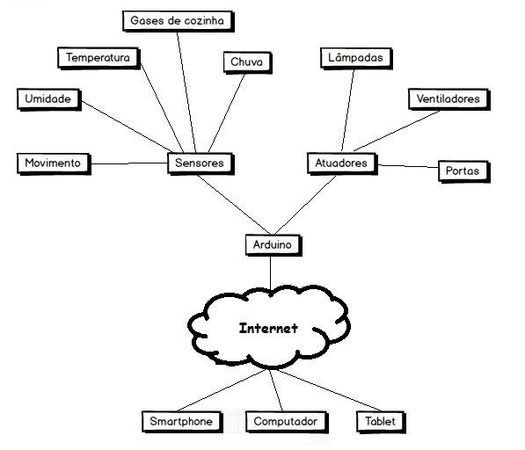

Fonte: imagem criada pelo autor deste trabalho.

## 5.2 IMPLANTAÇÃO

Para a implantação do sistema, primeiramente é necessário o contato do contratante, este irá informar quais dispositivos deseja possuir em sua residência e/ou empresa, então com estes dados o instalador irá desenvolver um protótipo, a partir do qual irá gerar o diagrama elétrico equivalente, sendo capaz de suprir todas as necessidades do contratante, então o produto físico final é fabricado.

Feito isto, o instalador irá criar a interface web com todos os dispositivos requisitados, juntamente com seus registros no banco de dados, que estarão relacionados à conta do usuário correspondente. O último passo é uma visita ao local para a instalação física dos dispositivos.

## 5.3 UTILIZAÇÃO

Para utilizar o sistema, o cliente deverá entrar em contato com um representante da empresa e solicitar nossos serviços, ele deverá informar onde deseja que seja feita a instalação e quais dispositivos quer ter, feito isto ele será instruído a se cadastrar no site e receberá um prazo de quanto tempo irá demorar para o desenvolvimento da interface e da fabricação do seu dispositivo. Passado este prazo, ele receberá a visita de um técnico que irá instalar o hardware e efetuar testes para ter certeza de que tudo está funcionando devidamente, feito isto ele irá demonstrar o uso de cada dispositivo, além disso irá entregar um manual de instruções.

A Figura 3 mostra como é a interface gráfica que o usuário irá utilizar para interagir com o sistema.

Figura 3 - Interface gráfica

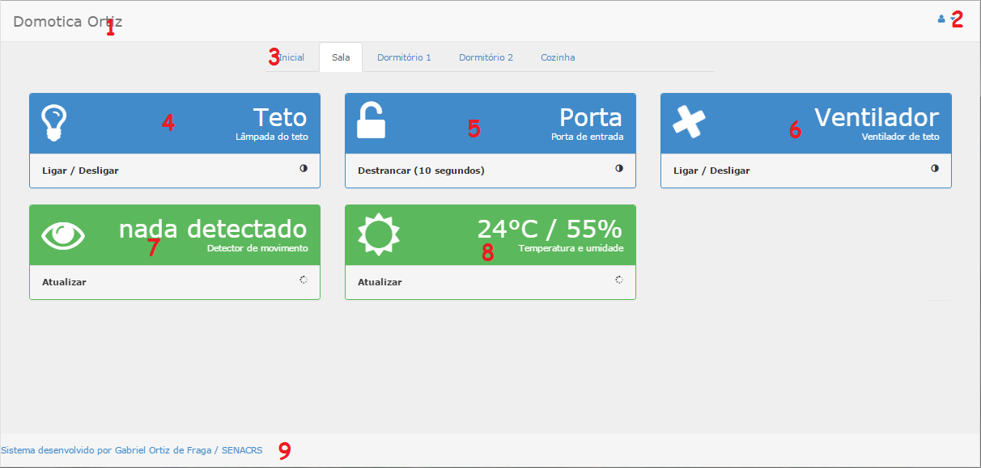

Fonte: imagem criada pelo autor deste trabalho.

O item um é o cabeçalho, onde o nome do sistema é apresentado juntamente com um botão que o redireciona para a página inicial, o item dois é um menu que traz opção de voltar à página inicial, configurações e de sair do sistema, o item três é o menu de navegação, é através que o usuário escolhe qual cômodo da casa (ou setor da empresa) deseja monitorar e/ou interagir, do item quatro ao seis temos atuadores, ou seja, são botões que atuam diretamente em algum dispositivo, os itens sete e oito apresentam informações coletadas por sensores e por fim, o item nove é o rodapé da página, informa quem desenvolveu o sistema.

# 6 ABORDAGEM DE DESENVOLVIMENTO

Este capítulo apresenta a metodologia adotada pelo autor deste trabalho.

## 6.1 OPENUP

A abordagem adotada para o desenvolvimento do trabalho foi OpenUP que se manterá original sempre que for possível, caso não seja será adaptada, ela se divide em três camadas: ciclo de vida de projeto, ciclo de vida de iteração e micro incremento.

A Figura 4 mostra como funciona a metodologia OpenUP.

Figura 4 - Estrutura OpenUp

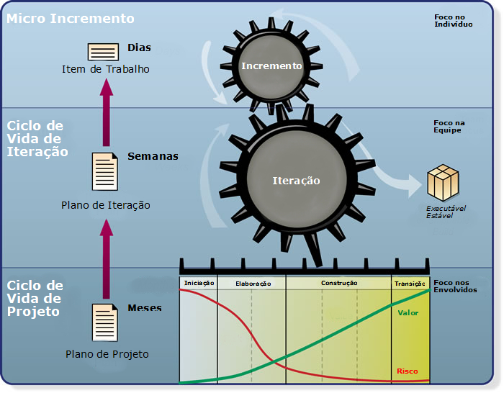

Fonte: OpenUp, 2014.

O ciclo de vida do projeto é a primeira camada, ela consiste em 4 fases, iniciação, elaboração, construção e transição, na iniciação é feito o levantamento de requisitos sem dar ênfase em arquitetura e implementação, na elaboração é feito o estudo arquitetural da solução proposta,

na construção começa a implementação da solução, juntamente com os testes, e na transição é focada a release e sua implantação. A segunda camada é o ciclo de vida de iteração, onde o foco é desenvolver executáveis que serão apresentados ao cliente/stakeholder, que irá avaliar o mesmo, decidindo se precisa ou não de alterações. A terceira camada é o ciclo de vida de micro incremento, neste ciclo é feito um esforço conjunto de 1 a 3 pessoas com a finalidade de chegar mais perto do objetivo da iteração em que se encontram. Os micro incrementos geram artefatos de utilidade para a equipe, além de ter feedback rápido em relação à qualidade do produto.

Segundo a equipe do EPF:

OpenUP é um Processo Unificado lean que aplica abordagens iterativas e incrementais dentro de um ciclo de vida estruturado. OpenUP adota uma filosofia pragmática e ágil que incide sobre a natureza colaborativa do desenvolvimento de software. É um processo de baixa cerimônia descrente em ferramentas que pode ser estendido para lidar com uma ampla variedade de tipos de projeto.(ECLIPSE PROCESS FRAMEWORK, 2014)

## 6.2 PAPÉIS

Nesta metodologia temos 6 papéis básicos, sendo eles: analista; arquiteto; desenvolvedor; gerente de projeto; *stakeholder* e testador.

O analista representa os interesses dos clientes e usuários finais, ele recolhe informações dos *stakeholders* a fim de compreender melhor os problemas a serem resolvidos, assim podendo definir quais são prioridade.

O arquiteto é responsável por definir a arquitetura do software, o que inclui tomar decisões chave que refletem diretamente no design geral e na implementação do sistema.

O desenvolvedor é responsável pelo desenvolvimento de uma parte do sistema, incluindo projetá-lo para caber na arquitetura, possivelmente protótipos da interface do usuário e, em seguida implementação, teste de unidade, e integrar os componentes que fazem parte da solução.

O gerente de projeto lidera o planejamento do projeto, coordena as iterações com os *stakeholders* e mantém o projeto focado em completar os objetivos dentro dos prazos.

*Stakeholder*, este papel representa grupos de interesse cujas necessidades tem de ser satisfeitas pelo projeto, é um papel a ser interpretado por qualquer um que vá ser materialmente afetado pelo resultado do projeto.

O testador é responsável pelas principais atividades de teste. Estas atividades incluem identificar, definir, implementar e conduzir os testes necessários bem como registrar os resultados dos testes e analisar os resultados.

## 6.3 ATIVIDADES E ARTEFATOS

Cada papel tem suas atividades, e algumas delas geram artefatos.

A função analista é realizar quatro tarefas, detalhar os requerimentos do sistema, detalhar os cenários de casos de uso, desenvolver visão técnica e identificar e esboçar requisitos. Estas atividades geram e modificam cinco artefatos, o glossário, os requisitos de sistema, os casos de uso, o modelo de casos de uso e a visão.

O arquiteto realiza duas tarefas, visionar a arquitetura e refinar a arquitetura. Durante estas atividades ele vai primeiramente criar, e depois modificar o caderno de arquitetura.

O desenvolvedor é responsável por projetar a solução, desenvolver plano de *backout*, implementar testes de desenvolvimento, implementar a solução, instalar e validar infraestrutura, integrar e criar compilação, revisar a conformidade dos controles de liberação e rodar testes de desenvolvedor. Estas atividades geram quatro artefatos, construção, *design,* teste de desenvolvedor e implementação.

O gerente de projeto exerce quatro funções, avalia resultados, gerencia iterações, planeja iterações e planeja o projeto. Estas atividades geram quatro artefatos o plano te iteração, o plano de projeto, a lista de riscos e a lista de itens de trabalho.

O testador exerce três funções, criar casos de teste, implementar testes e rodar testes. Estas atividades geram três artefatos, o caso de testes, o registro de testes e o script de testes.

# 7 ARQUITETURA DO SISTEMA

Este capítulo apresenta a arquitetura do sistema, suas modelagens e casos de uso e conexões de hardware.

## 7.1 MODELAGEM FUNCIONAL

O sistema deve permitir que o usuário ligue e desligue lâmpadas, tranque e destranque portas com travas eletromagnéticas e que ligue e desligue ventiladores.

Nos casos de uso, o ator será o usuário, pois é ele que representa quem recorrerá ao sistema para controlar sua residência.

A figura 5 mostra como ficaram estruturados os casos de uso.

Figura 5 - Casos de uso

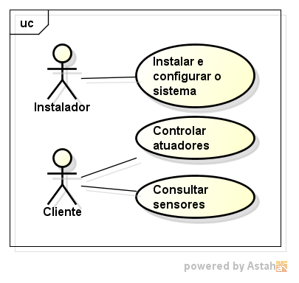

Fonte: imagem criada pelo autor deste trabalho.

Ator: Usuário.

Ligar/desligar Dispositivos eletrônicos (Lãmpadas, travas elétricas, ventiladores e etc)

O usuário acessa o sistema.

O usuário seleciona a aba do cômodo desejado.

O usuário seleciona a opção “ligar/desligar dispositivo X”.

O sistema executa a ação desejada.

Caso de uso encerrado.

Verificar dados coletados por sensores

O usuário acessa o sistema.

O usuário seleciona a aba do cômodo desejado

O usuário clica no botão “Atualizar” caso deseje informações ainda mais recentes.

O sistema atualiza a informações que são apresentadas na tela.

Caso de uso encerrado.

Ator: Instalador.

Instalar e Configurar o sistema

O instalador coleta dados com o cliente (futuro usuário).

O instalador monta um protótipo capaz de suprir todas as demandas feitas.

O instalador manda o esquema do cirqiito elétrico para ser fabricado.

O instalador desenvolve as páginas necessárias para o controle do sistema.

O instalador vai até a casa do cliente e instala todos os componentes de hardware.

O instalador testa cada item e instrui o cliente.

Caso de uso encerrado.

## 7.2 MODELAGEM DE DADOS

O sistema contará com um SGBD(mysql), para armazenar informações do cliente, e outras informações que se mostrem necessárias, os dados serão modelados com o uso da ferramenta SQL Designer.

A Figura 6 mostra a modelagem de dados.

Figura 6 - Modelagem de dados.

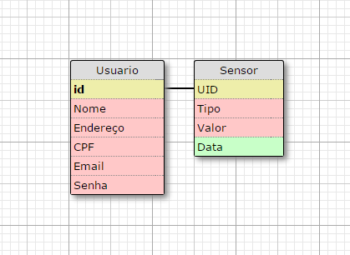

Fonte: imagem criada pelo autor deste trabalho.

## 7.3 CONEXÕES DE HARDWARE

As ligações são feitas utilizando uma placa prototipadora (protoboard) e cabos (jumpers).

Os Jumpers conectam a alimentação, o terra e os pinos digitais e analógicos do microcontrolador à protoboard, os demais dispositivos são conectados, também através de jumpers ou diretamente na protoboard, de acordo com a necessidade.

A Figura 8 mostra como um relé é ligado ao sistema, além da alimentação e do terra, é necessária uma conexão à um pino digital, que é por onde o controle de corrente será feito.

Figura 7 - Ligação dispositivo, relé e Arduino.

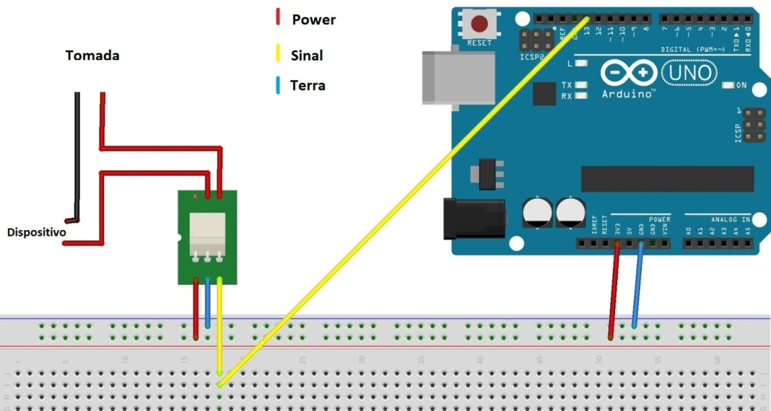

Fonte: imagem criada no Fritzing pelo autor deste trabalho.

A Figura 9 mostra como é feita a ligação de um LED receptor infravermelho, e é através deste que sinais emitidos por controles IR são captados, além da alimentação e do terra, é necessária uma conexão à um pino digital, que é por onde a informação é coletada.

Figura 8 - Ligação de LED receptor infravermelho

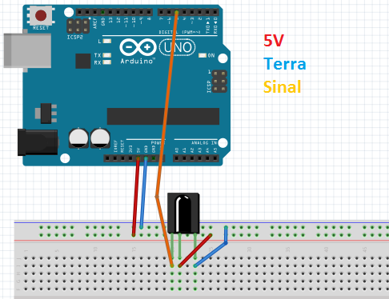

Fonte: imagem criada no Fritzing pelo autor deste trabalho.

A figura 10 mostra como é feita a ligação do sensor de temperatura e umidade, além da alimentação e do terra, é necessária uma conexão à um pino digital, que é por onde a informação coletada trafega.

Figura 9 - Ligação de sensor de temperatura e umidade.

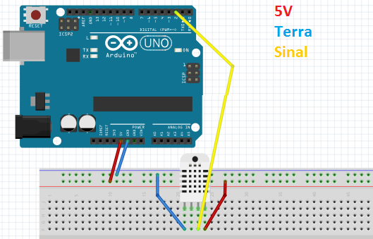

Fonte: imagem criada no Fritzing pelo autor deste trabalho.

A Figura 11 mostra como é feita a ligação do sensor de gases, além da alimentação e do terra, é necessária uma conexão à um pino analógico, pois o sinal emitido por este sensor é analógico.

Figura 10 - Ligação de sensor de gases.

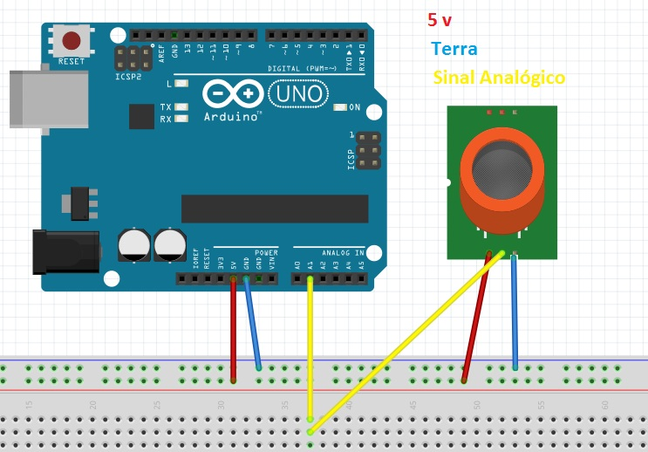

Fonte: imagem criada no Fritzing pelo autor deste trabalho.

A figura 12 mostra como é feita a ligação do sensor de movimento, além da alimentação e do terra, é necessária uma conexão à um pino digital, que é por onde a informação coletada vai trafegar.

Figura 11 - Ligação de sensor de movimento.

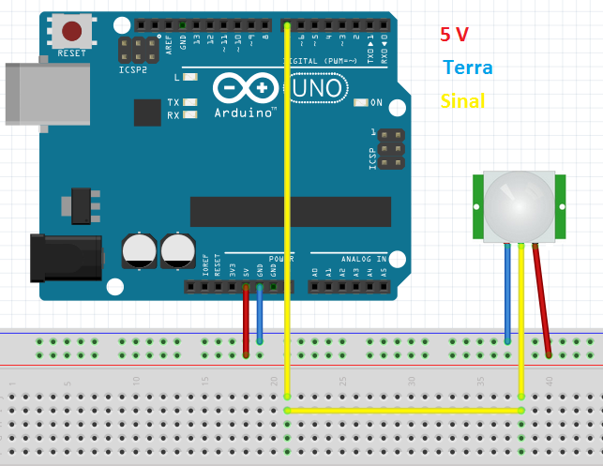

Fonte: imagem criada no Fritzing pelo autor deste trabalho.

## 7.4 SEGURANÇA

Tendo em vista que o sistema proposto vai agir diretamente sobre aspectos físicos da residência dos usuários, é de suma importância ter um nível de segurança elevado, e para tal o autor deste trabalho optou por usar os seguintes elementos:

Sessão: Uma das funcionalidades que este recurso oferece é tornar o sistema capaz de armazenar certos dados temporariamente, ou seja, dados que não precisam ou devem ser mantidos em bancos de dados onde são mais vulneráveis.

Criptografia: É um recurso cuja função é esconder informações as tornando indecifráveis a terceiros, muito usado ao salvar senhas e outras informações de acesso restrito ao usuário.

Filtros: Filtros na programação web são como barreiras que só podem ser ultrapassadas mediante aprovação, tornando áreas específicas inacessíveis a pessoas sem autorização.

# 8 VALIDAÇÃO

O projeto será validado com o uso de itens da norma ISO 25000 Square, além de um questionário baseado nas heurísticas de Nielsen, que será criado usando a ferramenta Google Docs, e respondido por pessoas leigas no assunto, após terem visto um vídeo de demonstração.

## 8.1 ESTRATÉGIA

O sistema será exibido através de um vídeo, mostrando os utensílios sendo controlados remotamente, além disso serão feitos dois questionários, um antes do uso do sistema e outro depois, para comparar as informações de relevância sobre o assunto após o usuário ter tido em mãos uma amostra do real poder de alteração que o sistema pode gerar em seu cotidiano, tornando a ideia de automação residencial menos abstrata.

Escala de valores a ser usada no questionário:

1 - Concordo totalmente, 2 - Concordo, 3 - Indiferente, 4 - Discordo, 5 - Discordo totalmente.

Esboço do questionário:

Acessibilidade:

Tempo de abertura do site é razoável?

Contraste entre texto e fundo é adequado?

Identidade:

Propósito do site é entendido em 5 segundos?

Logo do site está bem posicionado?

Navegação:

Navegação principal é facilmente identificável?

Itens de navegação são claros e concisos?

Quantidade de botões e links é razoável?

Conteúdo:

Títulos são claros e descritivos?

Estilos e cores são consistentes?

# 9 CRONOGRAMA

A tabela 2 mostra atividades que devem ser realizadas ao decorrer do ano.

Tabela 2 - Cronograma

|  |  |  |  |  |  |  |  |  |  |  |  |  |
| --- | --- | --- | --- | --- | --- | --- | --- | --- | --- | --- | --- | --- |
| **CRONOGRAMA** | **MÊS** | | | | | | | | | | | |
| **ATIVIDADE** | jan | fev | mar | abr | mai | jun | jul | ago | set | out | nov | dez |
| Escolha do tema | X | X | X |  |  |  |  |  |  |  |  |  |
| 17/3 Entrega do formulário de aceite |  |  | X |  |  |  |  |  |  |  |  |  |
| Busca de referências bibliográficas |  |  | X | X |  |  |  |  |  |  |  |  |
| Elaboração do plano de trabalho |  |  | X |  |  |  |  |  |  |  |  |  |
| 31/3 Entrega do plano de trabalho |  |  | X |  |  |  |  |  |  |  |  |  |
| Estudo de bibliografia |  |  | X | X | X | X | X | X | X | X | X |  |
| Concepção openUp |  |  | X | X | X | X | X | X | X | X | X |  |
| Desenvolvimento do relatório |  |  |  | X | X | X | X | X | X | X | X | X |
| Aquisição de material |  |  |  |  | X | X |  |  |  |  |  |  |
| Modelar conexões de hardware |  |  |  |  | X | X |  |  |  |  |  |  |
| 2/6 Entrega do relatório de projeto parcial |  |  |  |  |  | X |  |  |  |  |  |  |
| 11/6 Banca de TCC1 |  |  |  |  |  | X |  |  |  |  |  |  |
| Elaboração openUp |  |  |  |  | X | X | X | X | X | X | X |  |
| Modelar bando de dados |  |  |  |  |  |  | X |  |  |  |  |  |
| Construção openUp |  |  |  |  | X | X | X | X | X | X | X |  |
| Desenvolver softwares |  |  |  |  |  | X | X | X | X | X | X |  |
| 22/9 Entrega do relatório de projeto atualizado |  |  |  |  |  |  |  |  | X |  |  |  |
| 29/9 a 03/10 Seminário de andamento |  |  |  |  |  |  |  |  | X | X |  |  |
| Transição openUp |  |  |  | X | X | X | X | X | X | X | X |  |
| 17/11 Entrega do relatório final de projeto |  |  |  |  |  |  |  |  |  |  | X |  |
| 24 a 28/11 Bancas finais |  |  |  |  |  |  |  |  |  |  | X |  |
| Aplicar questionários |  |  |  |  |  |  |  |  |  |  | X |  |
| Finalizar projeto |  |  |  |  |  |  |  |  |  |  | X |  |
| 8/12 Entrega da versão final do relatório de projeto |  |  |  |  |  |  |  |  |  |  |  | X |

Fonte: Tabela criada pelo autor deste trabalho.

# 

# REFERÊNCIAS

McROBERTS, Michael. **Arduino Básico**. 1° edição. São Paulo: Editora NOVATEC, 2011.

DEITEL, Paul; DEITEL, Harvey. **Java: como programar.** 8° edição São Paulo: Editora PEARSON Prentice Hall, 2010.

MIZRAHI, Victorine. **Treinamento em Linguagem C.** 2° edição São Paulo: Editora PEARSON Prentice Hall, 2008.

GRANNEL, Craig; SUMNER, Victor; SYNODINOS, Dionysios. **The essential guide to HTML5 and CSS3 Web Design.**  1° edição New York: Editora SPRINGER, 2012.

**NetBeans.** Site oficial dísponível em: <https://netbeans.org/features/index.html>

Acesso em 26 mar. 2014.

Equipe EPF , Hristo Toshkov Hristov, theanh571, Jukka, Fernando.S., Onno van der Straaten, John Allen, Jvquiroz, Bob Palank, David Thompson. **ECLIPSE PROCESS FRAMEWORK**, 2013. Disponível em: < <http://epf.eclipse.org/wikis/openup/>>.

Acesso em 26 mar. 2014.

**Arduino.** Site oficial dísponível em: <http://arduino.cc/en >

Acesso em 22 mar. 2014.

**OpenUp.** Site disponível em: <http://open2up.blogspot.com.br/>

Acesso em 24 mar. 2014.

FERRARI, Fabrício Augusto. **Crie Banco de Dados com MySQL.** 1° edição São Paulo: Editora Digerati Books, 2007.

**iHouse.** Site oficial disponível em: < http://www.ihouse.com.br/index.php>

Acesso em 25 mar. 2014.

**Domopor.** Site oficial disponível em: < http://www.domopor.com/Home.html>

Acesso em 25 mar. 2014.

**SQL Designer.** Site disponível em: <http://dev.rbtech.info/www-sql-designer-modelagem-de-dados-on-line/>

Acesso em 20 abr. 2014.

**Bootstrap**. Site disponível em: < http://getbootstrap.com/>

Acesso em 22 mar. 2015.

**Github.** Site disponível em: <https://github.com/>

Acesso em 22 mar. 2015.

**HomeKit.** Site disponível em: <https://developer.apple.com/homekit>

Acesso em 4 mai. 2015.

# COMPONENTES REUTILIZADOS

**Bootstrap**

É um framework de front end que dispões de ferramentas que podem tornar o site responsivo, ou seja, ele se adapta a qualquer tamanho de display sem perder sua aparência original, a não ser que sejam feitas versões para tamanhos específicos.

Consulta: http://getbootstrap.com/

**Bibliotecas Arduino**

idDHT11

IRremote

De acordo com o site oficial do arduino:

O ambiente Arduino pode ser estendido através da utilização de bibliotecas, assim como quase toda plataforma de programação. As bibliotecas oferecem funcionalidade extra para uso em projetos, por exemplo, trabalhando com hardware ou manipulação de dados. Um número de bibliotecas vêm instalados com o IDE, mas você também pode fazer o download ou criar o seu próprio. (Arduino.cc, 2014)

Consulta: http://arduino.cc/en/Reference/Libraries

# APÊNDICES

APÊNDICE A – Requisitos do sistema

Especificação de Requisitos

Automação Residencial com Arduino

1 . Requisitos funcionais de todo o sistema

Tornar possível controlar utensílios residenciais remotamente.

2. Qualidades do sistema

2.1 Usabilidade

O sistema rodará no navegador do cliente, facilitando o uso.

2.2 Confiabilidade

O sistema irá rodar em uma rede local, sua segurança depende de quão segura é a rede do contratante.

2.3 Desempenho

Enquanto o hardware estiver funcional e a rede local configurada corretamente o sistema deverá funcionar perfeitamente, exceto em casos de falta de energia.

APÊNDICE B - Casos de uso

Casos de uso

Automação Residencial com Arduino

1 Visão geral

Será um sistema que possibilitará o controle remoto de utensílios residenciais, tais como lâmpadas, ventiladores e trancas de portas, bem como trazer informações coletadas por sensores.

2 Atores

2.1 Usuário

Este ator representa quem recorrerá ao sistema para controlar e monitorar sua residência.

2.2 Instalador

Este ator representa quem irá instalar e configurar o sistema para o cliente.

3 Casos de Uso

**3.1 Ligar/desligar Dispositivos eletrônicos (Lâmpadas, travas elétricas, ventiladores e etc)**

3.1.1 O usuário acessa o sistema.

3.1.2 O usuário seleciona a aba do cômodo desejado.

3.1.3 O usuário seleciona a opção “ligar/desligar dispositivo X”.

3.1.4 O sistema executa a ação desejada.

3.1.5 Caso de uso encerrado.

**3.2 Verificar temperatura e umidade**

3.2.1 O usuário acessa o sistema.

3.2.2 O usuário seleciona a aba do cômodo desejado

3.2.3 O usuário clica no botão “Temperatura e umidade”.

3.2.4 O sistema atualiza a informação referente que está sendo apresentada.

3.2.5 Caso de uso encerrado.

**3.3 Verificar sensor de gases**

3.3.1 O usuário acessa o sistema.

3.3.2 O usuário seleciona a aba do cômodo desejado (que contenha sensor de gás).

3.3.3 O sistema mostra status do sensor, se existe ou não vazamento.

3.3.4 Caso de uso encerrado.

**3.4 Verificar sensor de chuva**

3.4.1 O usuário acessa o sistema.

3.4.2 O usuário seleciona a aba do cômodo desejado (que contenha sensor de chuva).

3.4.3 O sistema mostra status do sensor, se está ou não chovendo no local.

3.4.4 Caso de uso encerrado.

**3.5 Verificar sensor de movimento**

3.5.1 O usuário acessa o sistema.

3.5.2 O usuário seleciona a aba do cômodo desejado (que contenha sensor de movimento).

3.5.3 O sistema mostra status do sensor.

3.5.4 Caso de uso encerrado.

APÊNDICE C – Visão

Visão

Automação Residencial com Arduino

Escopo:

Será desenvolvido um sistema que possibilite o controle remoto de alguns utensílios domésticos, ele contará com um site, com uma interface modelada para controlar os utensílios ligados à um microcontrolador arduino, que estará conectado a um computador.

DEFINIÇÃO DOS RISCOS:

Por se tratar de hardware, pode ser que alguma peça apresente defeitos.

Incompatibilidade de browser;

Falta de energia desligará o sistema;

Usuário deve ser o único a ter acesso à sua senha;

FUNCIONALIDADES (requisitos):

Acesso ao sistema via web;

Ativar/Desativar relé;

Emitir alerta de chuva;

Emitir alerta de gases;

Emitir alerta de presença(movimentação não esperada);

Apresentar temperatura e umidade;

DEFINIÇÃO DO PROBLEMA:

|  |  |
| --- | --- |
| **Quem?** | Sistema de controle remoto |
| **Atinge** | Usuários |
| **Cujos efeitos são** | Necessidade de controle remoto |
| **E a solução seria** | O desenvolvimento e a instalação do sistema proposto |

## Declaração da posição do produto

|  |  |
| --- | --- |
| **Para** | Qualquer usuário interessado |
| **Quem** | Comodidade / necessidade de pessoas debilitadas fisicamente ou não |
| **O** | A definir |
| **Que** | Acaba com a necessidade de deslocamento para interagir com os utensílios em questão, sendo ideal para pessoas com necessidades especiais/pessoas que apreciam a facilidade/comodidade de ter o controle de sua casa na palma da sua mão. |
| **Diferente** | ? |
| **Nosso Produto** | ? |

# Descrição dos Stakeholders

# 1.1 Stakeholders

|  |  |  |
| --- | --- | --- |
| **Nome** | **Descrição** | **Responsabilidades** |
| Orientador | Marco Aurelio Souza Mangan | Aprovar os requisitos e as funcionalidades do sistema, dar as informações necessárias para o desenvolvimento do projeto. |
| Usuário | Pessoa contratante do serviço | Usar o sistema para controlar e monitorar sua residência. |

## Ambiente do usuário

O cliente contrata o serviço, um ou mais técnicos vão até sua moradia para instalar os equipamentos necessários e configura a rede.

# Visão geral do produto

## Necessidades e recursos

|  |  |  |
| --- | --- | --- |
| **Necessidade** | **Prioridade** | **Recursos** |
| Modelar conexões de hardware | média | Preparar hardware para instalação na residência |
| Implementar código para controlar o hardware | Média | Tornar possível o controle dos periféricos instalados |
| Desenvolver site com interface para interação do usuário | Média | Módulo de controle |
| Implementar e configurar a comunicação do hardware e do software (pag web) | Alta | Módulo de conexão entre software e hardware, permite comunicação |

APÊNDICE D – Architecture Notebook

Caderno de Arquitetura

There is guidance within this template that appears in a style named InfoBlue. This style has a hidden font attribute that allows you to toggle whether it is visible or hidden in this template. Use the Microsoft® Word® menu **Tools > Options > View > Hidden Text** check box to toggle this setting. There is also an option for printing: **Tools > Options > Print**.

# Propósito

Elaboração um sistema capaz de controlar remotamente utensílios domésticos, e emitir alertas coletados por sensores.

# Metas de Arquitetura e Filosofia

O objetivo do projeto é criar um sistema que facilite a vida/cotidiano tanto dos aficionados da tecnologia/facilidades, tanto quanto a de pessoas com necessidades especiais, sejam elas momentâneas ou perpétuas.

# Suposições e Dependências

O que irá definir o trabalho é a comunicação entre o site e o microcontrolador, o sistema será desenvolvido usando linguagem de programação para arduino(C), para controlar os periféricos, e o desenvolvimento do site e suas funcionalidades será feito com java web.

# Requisitos Arquitetonicamente significativos

· Acesso ao sistema via web;

· Acesso a internet;

· Luz elétrica;

# Decisões, restrições e justificativas

* Sistema será desenvolvido usando Java, C, html, css.

# Mecanismos de arquitetura

## Mecanismos de arquitetura 1

O microcontrolador arduino deve estar ligado à um computador.

## Mecanismos de arquitetura 2

Alguns periféricos serão controlados com o uso de relés e outros por seus dispositivos específicos.

Alertas/mensagens serão emitidos através de sensores que coletam informações do ambiente.

# Abstrações chave

-Modulo relé, capaz de controlar diversos utensílios.

-Modulo do sensor de chuva.

-Modulo do sensor de gases.

-Modulo do sensor de movimento.

# Camada ou estrutura arquitetônica

O projeto está dividido em 4 aplicações, a modelagem das ligações de todas as peças com o microcontrolador, a implementação do código em C (linguagem entendida pelo microcontrolador arduino), a implementação do site e suas funcionalidades, e a implementação de ferramentas necessárias para a comunicação de todos os sistemas na rede.